มหกรรมสุขภาพผู้สูงอายุแห่งชาติครั้งที่ 6
“การประชุมวิชาการ เวชศาสตร์และวิทยาการด้านผู้สูงอายุ”
The 6th Thailand National Elderly Health Forum 2027
- ร่วมเรียนรู้ ร่วมดูแล เพื่อสุขภาพผู้สูงอายุ-

Feature หลักของระบบ
1. หน้าลงทะเบียนเข้าร่วมงาน
1.1 สำหรับประชาชนทั่วไปผู้สูงอายุ
- คำนำหน้าชื่อ (ตัวเลือก นาย/ นาง/ นางสาว)
- ชื่อ - นามสกุล
- อายุ (ปี)
- ที่อยู่
- จังหวัด (เลือก)
- อำเภอ (เลือกจังหวัดก่อนแล้วถึงขึ้นอำเภอในจังหวัด)
- ตำบล (เลือกอำเภอก่อนถึงขึ้นตำบล)
- เบอร์โทรศัพท์ (ไม่บังคับ)
- E- mail (ไม่บังคับ)
- สิ่งที่สนใจภายในงาน
- พิธีเปิดและเสวนาช่วงเช้า
- การเสวนาวิชาการ ห้อง International (ต่างประเทศ)
- การเสวนาวิชาการ ห้องบุคลาการทางการแพทย์และสาธารณสุข
- การเสวนาวิชาการ ห้องสังคม เศรษฐกิจและสิ่งแวดล้อม
- ชมนิทรรศการ/บูธ
เพิ่มปุ่ม Speed to text และ Note สำหรับอ่านกรณีผู้สูงอายุพิมพ์ไม่เก่ง แต่ให้แก้ไขข้อมูลได้
ไม่เก็บบันทึกไฟล์เสียง
1.2 สำหรับบุคลากรทางการแพทย์และสาธารณสุข
- คำนำหน้าชื่อ (ตัวเลือก นาย/ นาง/ นางสาว/)
- ชื่อ นามสกุล
- ตำแหน่ง (แพทย์ พยาบาล นักวิชาการสาธารณสุข นักกายภาพ นักกิจกรรม นักสังคมสงเคราะห์ แพทย์แผนไทย อื่นๆ ระบุ)
- เลขขอหน่วยกิตของพยาบาล (โปรดตรวจสอบความถูกต้อง) ไม่บังคับ
- หน่วยงาน
- เขตบริสุขภาพ ( ตัวเลือก เขตสุขภาพ 1 – 12)
- จังหวัด (เลือกเขตสุขภาพก่อนค่อยมีรายชื่อจังหวัดในเขตนั้น)
- อำเภอ (เลือกจังหวัดก่อนแล้วถึงขึ้นอำเภอในจังหวัด)
- ตำบล (เลือกอำเภอก่อนถึงขึ้นตำบล)
- เบอร์โทรศัพท์ (ไม่บังคับ)
- E- mail (ไม่บังคับ)
- ปุ่มสำหรับเข้าไปดาวโหลดเอกสารจองห้องพัก
- สิ่งที่สนใจภายในงาน
- พิธีเปิดและเสวนาช่วงเช้า
- การเสวนาวิชาการ ห้อง International (ต่างประเทศ)
- การเสวนาวิชาการ ห้องบุคลาการทางการแพทย์และสาธารณสุข
- การเสวนาวิชาการ ห้องสังคม เศรษฐกิจและสิ่งแวดล้อม
- ชมนิทรรศการ/บูธ
1.3 ASEAN Member States
- Countries ตัวเลือก Brunei Darussalam Cambodia Indonesia Lao PDR Malaysia Myanmar Philippines Singapore Viet Nam Other (please specify)
- Title ตัวเลือก Prof. Dr. Mr. Ms. Miss Other (please specify)
- First/given name
- Last/family name
- Gender
- Position
- Organization
- Telephone Nunber
- E – Mail
- ขึ้นข้อความ
  - Accommodation Booking
- Participants are required to book directly with the hotel using the reservation form provided.
- Alternatively, participants may choose to stay at any hotel of their choice near the event venue.
- Please note that participants are responsible for covering their own accommodation costs.
และเป็นปุ่มให้ดาวโหลดเอกสารที่พัก
1.4 ระบบตรวจสอบผลการลงทะเบียน
- ค้นหาโดยใส่ชื่อ นามสกุล
1.5 Admin
- แดชบอร์ดสรุปข้อมูลทั้งหมด กราฟสรุปแนวโน้มคนลงทะเบียน คือสรุปทุกๆอย่าง
- หน้ารายชื่อผู้เข้าร่วมงานที่ลงทะเบียนแบบแยกตามเมนูหลัก สามารถโหลดเป็นไฟล์ excel ได้
- เมนูจัดการเอกสารจองห้องพักที่สามารถแก้ไขและอัพโหลดเปลี่ยนแก้ไขโดยการแนบไฟล์ใหม่แทนที่ไฟล์เดิมได้
- เมนูจัดการเอกสารใน Feature2. เมนูสำหรับดาวโหลดเอกสารงานต่างๆ ที่สามารถแก้ไขปรับเปลี่ยนเอกสาร อัพโหลดเอกสารเปลี่ยนแปลงได้
- เมนูจัดการแบนเนอร์แบบอัพโหลดเปลี่ยนแปลงในระบบ
- เมนูจัดการภาพกำหนดการ

2. เมนูสำหรับดาวโหลดเอกสารงานต่างๆ
2.1 ขึ้นเอกสารให้ดาวโหลด พร้อมระบุวันที่อัพโหลด
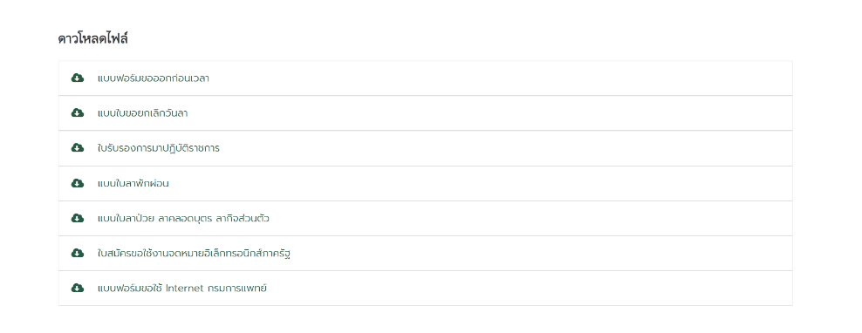
Figure 1 ภาพตัวอย่างเอกสารที่จะให้ดาวโหลด

หน้าระบบหลัก
ชื่องาน มหกรรมสุขภาพผู้สูงอายุแห่งชาติครั้งที่ 6
“การประชุมวิชาการ เวชศาสตร์และวิทยาการด้านผู้สูงอายุ”
The 6th Thailand National Elderly Health Forum 2027
- ร่วมเรียนรู้ ร่วมดูแล เพื่อสุขภาพผู้สูงอายุ-
ปุ่มลงทะเบียนต่างๆ
มีขึ้นโปสเตอร์ แบนเนอร์ของงานขนาด 1920 x 1080
สำหรับขึ้นภาพกำหนดการแบบแนวตั้ง ขนาด A4 เป็นแบบสไลด์
ด้านล่างไว้สำหรับแปะ simulation : file:///C:/Users/Piyanut/Desktop/Code_Work/elderly_forum_6_simulation/index.html
ล่างสุดขึ้นชื่องาน หน่วยงานสถาบันเวชศาสตร์สมเด็จพระสังฆราชญาณสังวรเพื่อผู้สูงอายุ กรมการแพทย์ กระทรวงสาธารณสุข

ระบบหลังบ้าน
ให้สามารถแก้ไขเมนูต่างๆทุกฟีเจอร์ โดยไม่ต้องใช้โค้ด
มีการตัดชื่อและนามสกุล (เงื่อนไขคือต้องชื่อและนามสกุลซ้ำ) และเก็บเฉพาะรายการที่อัพเดตล่าสุด
สามารถดู Log การทำงานทุกขั้นตอนในระบบทั้งหมดได้
Front-End Stack
Use animata.design
Back-End Stack
Use PYTHON
Database Stack
Use POSTGRESQL
Testing framework
Use PLAYWRIGHT
Deployment Stack
Use VERCEL

